**Задание 1. Загрузка файла трассировки http**

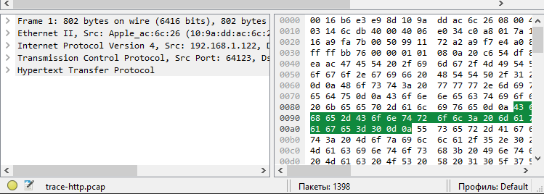

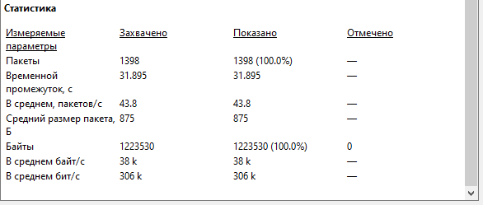

* Количество пакетов, который были перехвачены Wireshark и присутствуют в этом файле? (1398)
* Какой общий объем перехваченных пакетов (в байтах)? (802)
* Количество пакетов HTTP Request? (98)

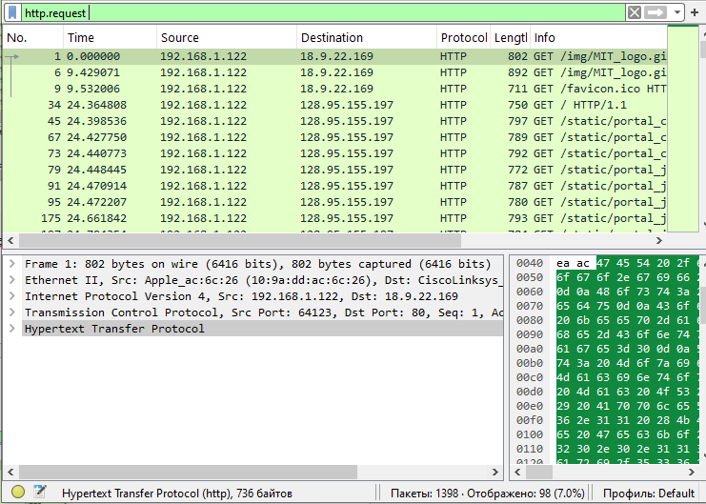

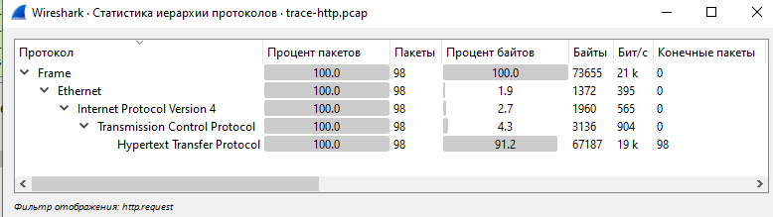

* Количество пакетов HTTP Response? (1)

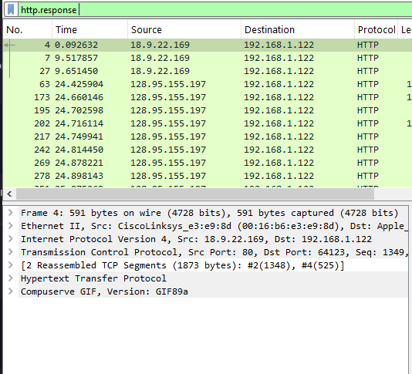

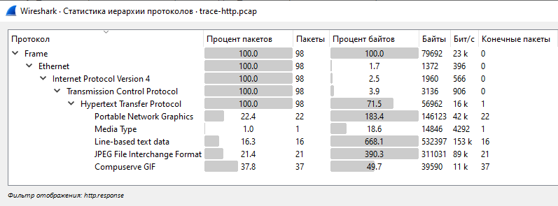

### Задание 2. Изучение трассировки запроса и ответа

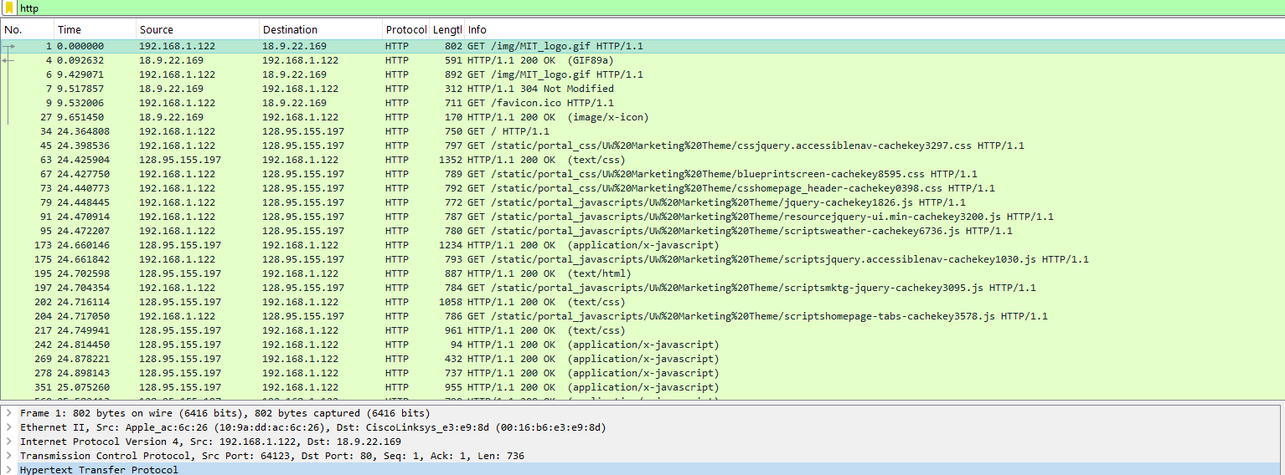

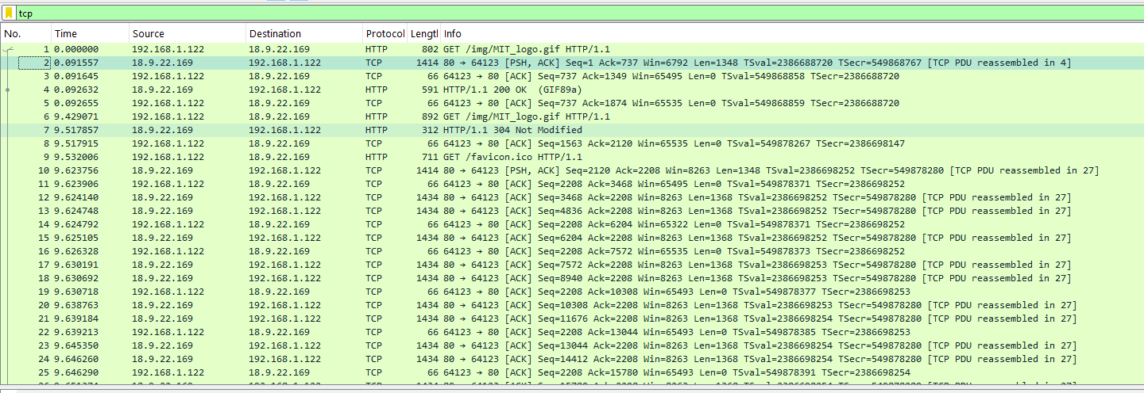

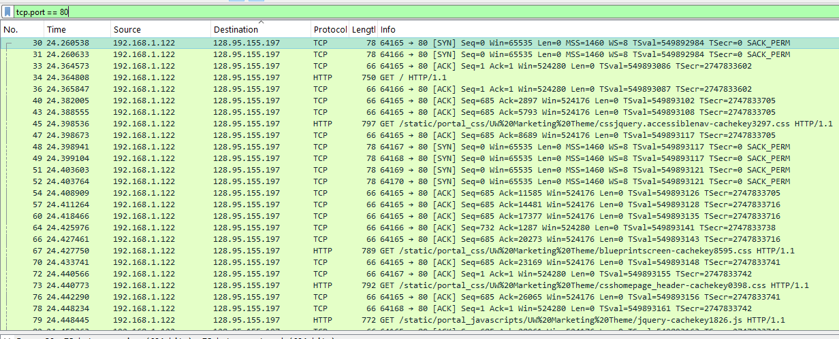

**Просмотр GET запроса и изучение HTTP-заголовка**

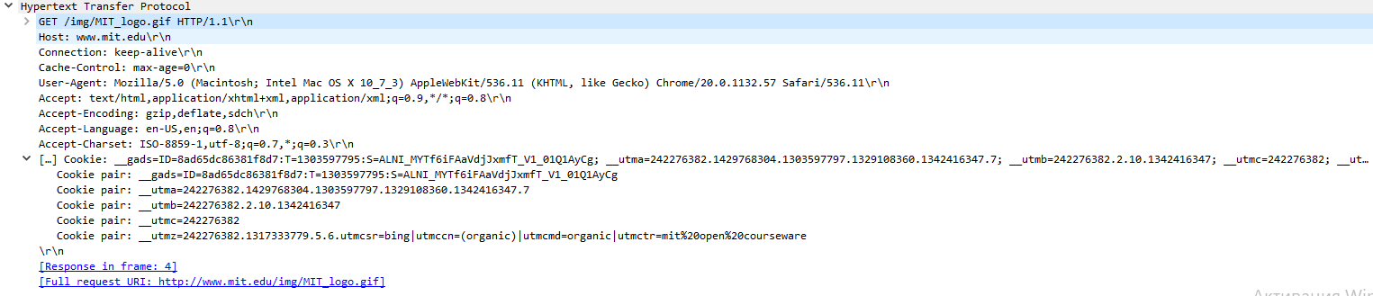

**Просмотр GET ответа**

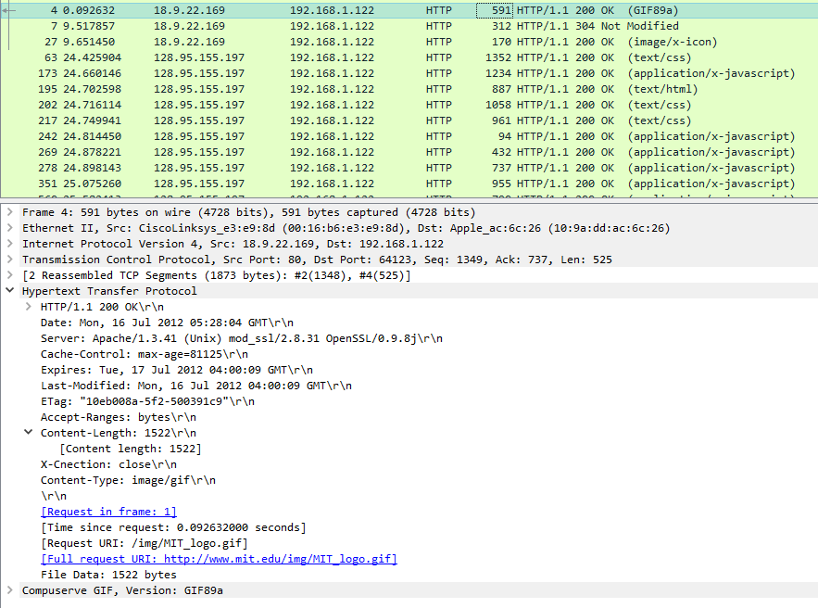

**1. Server**

* Пример:
* Server: nginx/1.14.0 (Ubuntu)
* Значение: сообщает, какой веб-сервер обработал запрос (в примере это **nginx** версии 1.14.0, ОС Ubuntu).
* Польза: помогает понять ПО на стороне сервера, его возможности и потенциальные уязвимости.

**2. Date**

* Пример:
* Date: Sat, 21 Sep 2025 18:45:23 GMT
* Значение: время формирования ответа сервером.
* Польза: важно для синхронизации времени между клиентом и сервером, проверки актуальности ответа.

**3. Last-Modified**

* Пример:
* Last-Modified: Thu, 10 Jul 2025 12:00:00 GMT
* Значение: когда ресурс (например, HTML-страница или изображение) последний раз изменялся на сервере.
* Польза: позволяет клиенту не загружать заново неизменившийся ресурс (браузер может сравнивать даты и использовать кэш).

**4. Cache-Control**

* Пример:
* Cache-Control: max-age=3600, public
* Значение: указывает, как клиент или прокси должны кэшировать ответ.
  + max-age=3600 → хранить копию 3600 секунд (1 час).
  + public → кэш разрешён для любых клиентов и прокси.
* Польза: ускоряет загрузку страниц и снижает нагрузку на сервер.

**5. Expires**

* Пример:
* Expires: Sat, 21 Sep 2025 19:45:23 GMT
* Значение: абсолютное время, когда кэш считается устаревшим.
* Польза: браузер до этого времени будет использовать локальную копию, а не запрашивать ресурс заново.

**6. ETag**

* Пример:
* ETag: "5d25c7-4f3a-abcdef"
* Значение: уникальный идентификатор версии ресурса (обычно хэш содержимого).
* Польза: клиент при следующем запросе может отправить If-None-Match с этим ETag → если ресурс не изменился, сервер вернёт 304 Not Modified вместо полной загрузки.

### Задание 3. Кэширование контента

### 

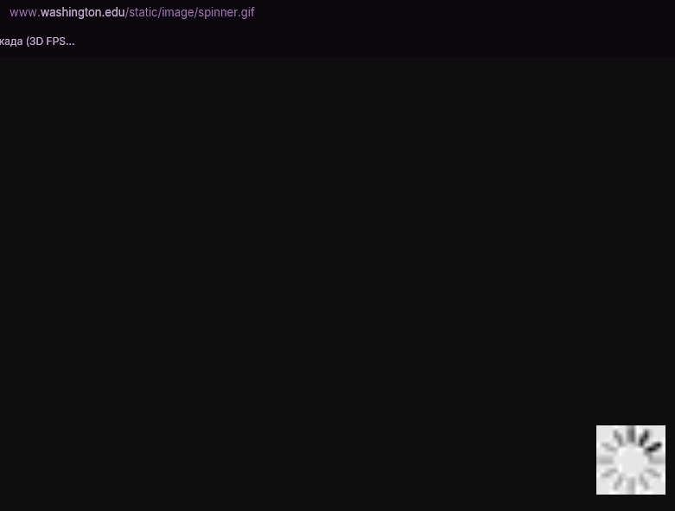

### Задание 4. Сложные страницы

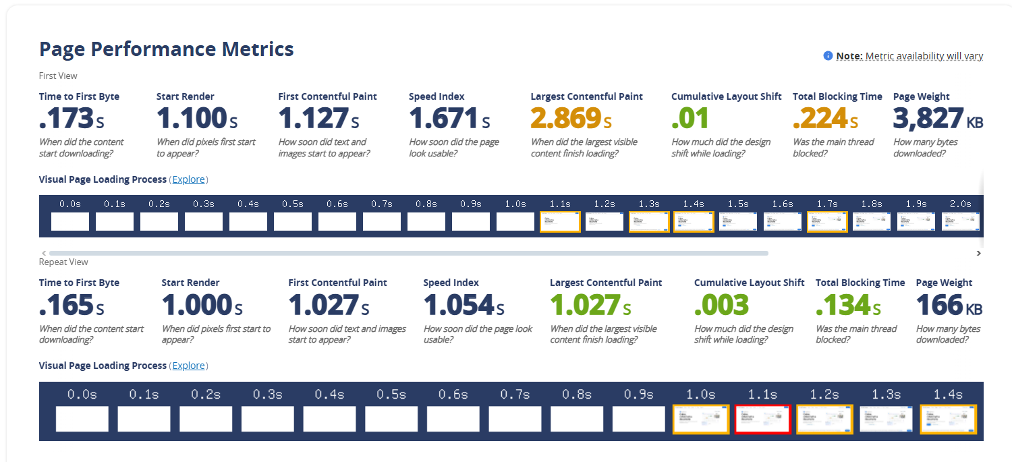

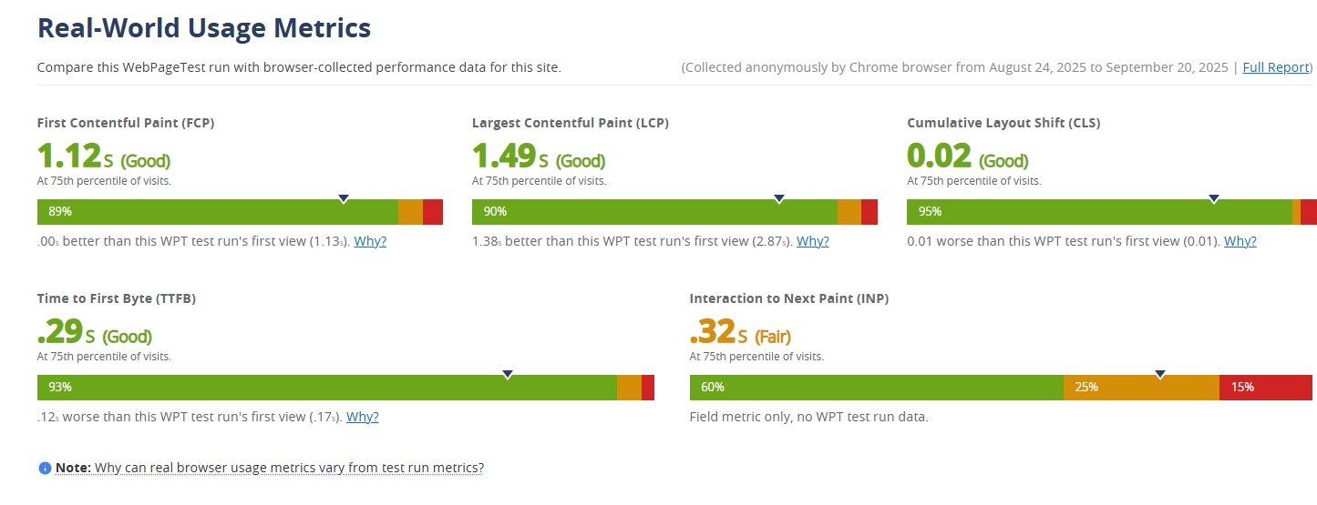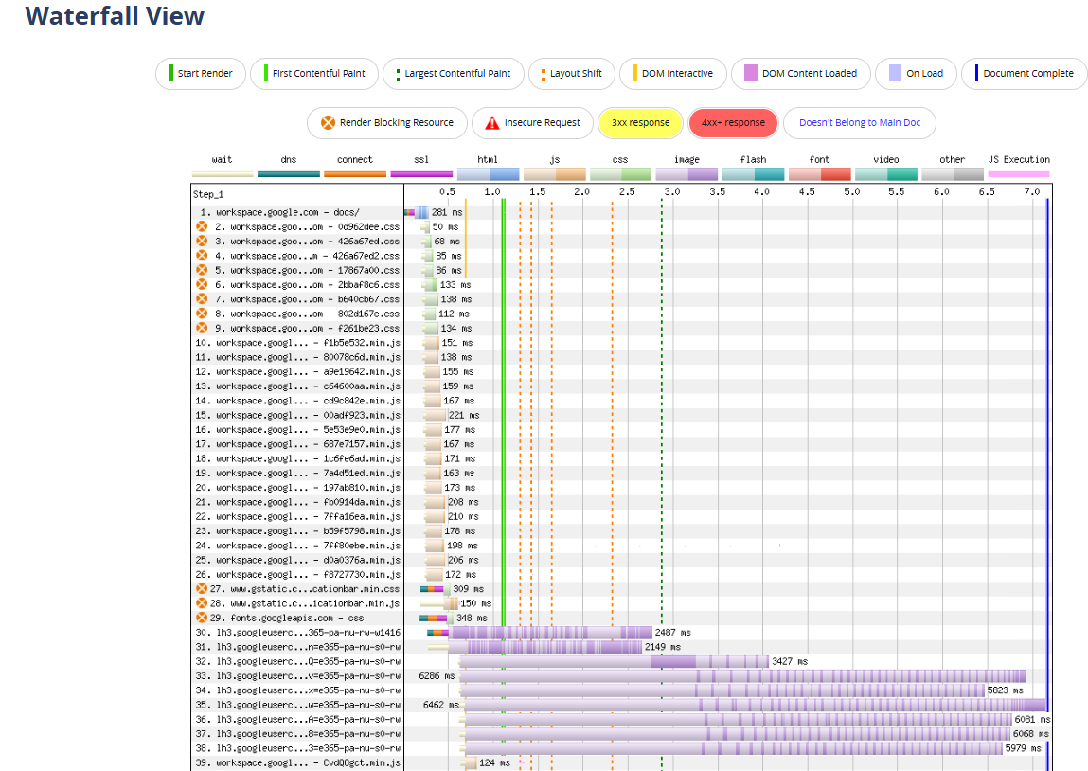

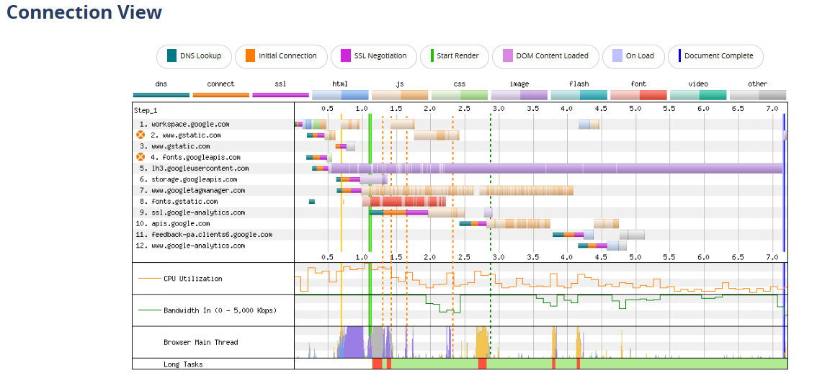

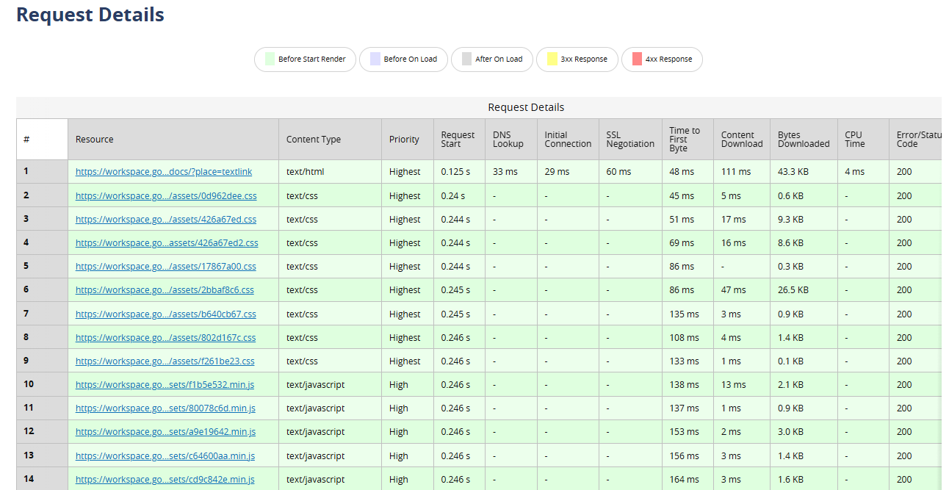

Эти данные важны для **веб-разработки**, потому что они показывают:

1. **Скорость загрузки сайта**
   * Чем быстрее загружается сайт, тем лучше поведенческие факторы (меньше отказов, больше конверсий).
   * Google учитывает скорость как фактор ранжирования.
2. **Core Web Vitals (UX-метрики)**
   * LCP (Largest Contentful Paint) — скорость загрузки основного контента.
   * FID (First Input Delay) — время отклика сайта на действия пользователя.
   * CLS (Cumulative Layout Shift) — насколько "скачет" верстка при загрузке.  
     → Эти показатели напрямую связаны с удобством и лояльностью пользователей.
3. **Оптимизацию ресурсов**
   * Можно увидеть, какие файлы загружаются слишком долго (например, тяжёлые изображения или неэффективные JS).
   * Это помогает оптимизировать кэширование, сжатие, lazy-loading.
4. **Диагностику проблем**
   * Если TTFB (время до первого байта) слишком большое → проблема на стороне сервера.
   * Если Fully Loaded Time велик → нужно оптимизировать клиентскую часть (JS, CSS, изображения).